БОРАНБАЙ Бағлан Саматқызы,

Жамбыл облысы Шу ауданы әкімдігінің білім бөлімі

Амангелді Иманова атындағы орта мектебінің

7«Ә» сынып оқушысы

Ғылыми жетекшісі: АЙНАГУЛОВА Багдат Маратовна,

қазақ тілі мен әдебиеті пәні мұғалімі.

**БАЛА ТӘРБИЕСІНЕ БАЙЫППЕН ҚАРАЙЫҚ!**

**КІРІСПЕ**

**Американдық зерттеушілер теледидар көрермендерінің басым бөлігі балалар мен жасөспірімдер екенін дәделдеген. Олардың пікіріне назар аударсақ,  әр бала шамамен өз уақытының 30 пайызын экран алдында өткізеді екен. Бүлдіршіндердің теледидардан көріп тамашалайтын туындылардың басым бөлігін мультфильмдер құрап отыр...**

Қай-қайсысымыздың болмасын үйі­міздегі балаларымыздың бірі үстеріне жамылғы жамылып, «Черный плащ» бо­лып зыр жүгіріп, айғайлап жатса, бірі «Ниндзя-Черепаха» болып, қылышын сумаңдатып жатады, енді бірі «Супермен» болып, алқымыңнан алады, тағы бірі «Өрмекші адам» болып тыным таппайды.

Жаһандану үрдісі белең алған шақта Батыстан келіп жатқан анимациялық фильмдер жас ұрпағымыздың санасын улауда. Қайсыбір шетелдік мультфильмді қарасаңыз да балаларды қызықтыру үшін барлық жағдайды ойластырған. Тіпті. балалар түгілі ересектердің өзін еріксіз баурап алады. Осыдан барып сана-сезімі, өзіндік ұстанымы әлі қалыптасып үлгермеген балалардың мінез-құлқында өзгерістер пайда болады.

Күндіз-түні жағымсыз әсердегі фильмдер мен ағыл-тегіл ағылған қанды көріп, содан тәрбие алып өскен ұрпақ не болмақ?

Мультфильм – өсіп келе жатқан жас ұрпақ тәрбиесінде аса қажет құралдардың бірі. Қазақ халқы өзінің бет бейнесі мен болмысын, ұлттық салт-дәстүрін, ұлттығын, өзінің ғасырлар бойы арман еткен Тәуелсіздігін болашақ ұрпағы арқылы ғана қорғай алады. Сондықтан ұрпақ тәрбиесі қашанда алдыңғы орында болуы шарт. Сол себепті Қазақстан да мультфильм саласына мән бергені жөн. Өкінішке қарай, біздегі анимация жанры – қазіргі таңда өз шешімін таппай, кенжелеп қалған салаларымыздың бірі. Бірақ оны жандандыру кезек күттірмейтін мәселе. Өзіміздің Тазша балаларымыз бен алып Алпамысты, қайсар Қобыландыны көрсетіп, ұлдарымызды ұлтжандылыққа, қыздарымызды қылықты болуға үндеу қажет. Өзіміздің ертегілеріміздегі Таусоғар, Көлтауысар, Желаяқ сынды кейіп­кер­лерді мультфильмдік образға айналдырудың уақыты келген жоқ па? Ендеше Нарутоның қан шашқанын, Халктың қаһарланғанын, Шректің шатпа­ғын, Спанч бобтың сандырағын көріп, өзгенің қаңсығын таңсық қылғанша төл туындыларымызды жандандырып, солар арқылы тәрбие берген артық екені айтпаса да белгілі. **Иә, бала мультфильм көргенді ұнатады. Айналасымен танысып үлгермеген балғын үшін бәрі таңсық, бәрі қызық. Баспайтын жерді басқанды ұнатады. Бірақ оның бәрі пайдалы емес. Сондықтан қазақтық тамырға балта шаппас үшін ұлттық нақыштағы, бүлдіршіндерімізге ұлттық рух пен ұлттық намыс дарытатын мультфильмдерді өмірге әкеліп, көгілдір экранымызды түзеуіміз керек.**

Мултфильм - мейлі ол бүлдіршіге арналсын, балаға, жасөспірімге арналсын тіпті ересекке арналса да ол шуақ, жылу сыйлауы керек. Бұл деген сөз ешбір қисыны жоқ әйтеуір күлкілі нәрсе болуы керек деген сөз емес.

**I МУЛЬТФИЛЬМДЕРДІҢ ТӘРБИЕЛІК МӘНІ**

1. **Балалардың тұлғалық қасиеттерінің дамуына мультфильмдердің ролі**

Еліміздің ертеңі болар жас ұрпақтың ұлтының сарқылмас қазынасының кәу­сарынан қанып ішуі ана тілінсіз жүзеге аспайтыны айдан анық.

«Ел болам десең, бесігіңді түзе» деп кемеңгер Мұхаң нұсқаған сара жолдан қанша ауытқымауға тырыссақ та, телеар­наны қосып қалсаң, «Спанч-боб», «Шрэк», «Батуган» сияқты тәлімі күдікті, өнегесі зиянды өнімдер сол бесігімізді майыс­тырып, сындыруға шақ қалды. Бүгінде көгілдір экранның, яғни бұқаралық ақпарат құралдарының адамзат баласы үшін маңызы зор. Алайда жас жеткіншектеріміздің психологиясына, тәрбиесіне кері әсерін тигізіп жатады. Мультфильм – идеологияның бір түрі. Қазіргі таңда теледидарда ертелі-кеш қазақ баласының дүниетанымына кері әсерін тигізетін, өзге елдің идеологиясын насихаттайтын мультфильмдер көрсетілуде. Мойындау керек, тілі былдырлап, енді ғана қылық шығарып келе жатқан бүлдіршін күнұзаққа көкжәшікке телміріп, сансыз мультфильмнен көз алмайды. Әйткенмен, сан түрлі мультфильмдердің пайдасынан гөрі зияны көп екен. Бұл – мамандардың пайымы.

Үлкен экранға жол тартатын мультфильмдер көркемдік тұрғыдан да, психологиялық тұрғыдан да баланың санасына кері әсер етеді екен. Психологтардың мәлімдеуінше, қарапайым ғана мультфильмдер баланың дамуын тежеп, бірнәрсеге тәуелді етіп қояды. Ал, ең сорақысы, кейбір мультфильмдер баланың бойында психологиялық ауытқудың алғашқы белгілерін қалыптастырады екен. Сонымен қатар психологтар бала өздігінен жүріп, сөйлеуді меңгермегенше оны пассивті көрермен ретінде экран алдына отырғызуға болмайтынын айтады. Өйткені, теледидарға телмірген баланың қимыл-қозғалысы, сөйлеп үйренуі тежеледі. Тағы бір қызық жайт, мамандардың пайымдауынша, екі жарым-үш жасар балақайлар көбіне қанық түсті мультфильмдерді емес, ақ-қара түсті туындыларға зер салуы тиіс. Себебі, қанық түстер баланы алаңдатады әрі сана-сезімі енді ғана дамып келе жатқан бүлдіршін экрандағы қозғалыстардың жылдамдығына ілесе алмай қалады екен. Ал, есейіп келе жатқан балаға оқиға желісі жылдам өзгеретін мультфильмдерді де көруге болмайды. Мұның да өзіндік себебі бар, әртүрлі атыс-шабыс пен түрлі эмоционалдық өзгерістерді бақылап отырған баланың бойында эпилептикалық құбылыстар орын алуы мүмкін.

Кеңес Одағының тұсында мультфильмдер қатаң қадағалаудан өткен. Әрбір эпизод, әрбір көріністің балаға қалай әсер ететіндігін мамандар егжей-тегжейлі қадағалайтын. Соның арқасы шығар, ол кездегі көрсетілетін мультфильмдер жақсылық жасауға үгіттейтін еді. Кеңестік мультфильмдердің бейкүнә кейіпкерлері баланың өмірге ашық әрі таза қаруына жол ашатын. Соңғы жылдары кез келген елдің экранын батыстық туындылар жаулап алды. Жасыратыны жоқ, мол қаражат табу мақсатында әрқилы көріністен тұратын мультипликаторлық өнімдерді жалма-жан нарыққа шығаратын пайдакүнемдердің саны артты. Бұл күнде мультфильмнің баланың санасы мен дамуына қалай әсер ететіндігін зерттеп жатқан ешкім жоқ. Бүгінгі мультөнімдер қастандық пен талғамсыздыққа, надандық пен арам пиғылға тұнып-ақ тұр. Атыс-шабыс пен жеккөрушіліктен тұратын көріністер балаға оң әсер ете қоймайтыны тағы белгілі.

Мамандар психологтарға бірқатар шетелдік мультфильмдерді көрсеткен. Психологтардың шығарған үкімі көптің көңілін көншітпеген. Мультфильмдегі қыз балалардың образы романтика мен құпия-сырдан жұрдай. Мұндай образды тамашалаған бүлдіршіннің бойында қатігездік қалыптасады. Психологтар мультфильмдер балалардың интеллектуалдық дамуына да кедергі болатынын айтып, дабыл қаққан.

Зерттеушілердің пікірінше теледидардың танымдық, тағылымдық әсерінен гөрі, көрерменге бағытталған эмоционалдық соққысы басым. Ал, теледидарды көп көрген бала біраз уақыт өткенен кейін миғұла-мәңгүртке айналады екен.

Қазіргі кезде заманауаи БАҚ баланың психикалық дамуына нашар әсер етеді, заманауи мультфильмдер баланың психикасын бұзады деген көптеген әңгімелер айтылып жүр. Құнсыз сериалдарды көру, жасөспірімнің шынайы мақсаттарынан және әсерлерінен адасуына мәжбүрлейді.

Егерде кейбір шетелдік мульфильмдерді мұқият қарайтын болсақ, онда олардан көптеген зорлық пен агрессияны байқауға болады, оларды көргеннен кейін кейбір балалар гипер қозғыш болып кетеді. Балалардың бойында мінез-құлықтың агрессиялық үлгісі бекиді, бірақ, Отбасылық тәрбиелеу институты, осы жағымсыздықтардың барлығына қарамастан, балаға бейнефильмдерді көріп, тыңдауға тиым салмау керек деп санайды, бала заман ағымына қарай дамуы керек, әр заманның өз мульфильмдері, кітаптары, ойындары болады...

Виртуалды бейнелер өзіне тартады және психологиялық тәуелділік жасайды, ең алдымен, жүйке жүйесінің шамадан тыс қозуын ынталандырады және өтіп жатқан «жылтыңдау» әсерінен, ашықтықтан, жылдамдықтан, ми ырғағының үйлесімі бұзылады. Сондықтан мультфильмдерді және фильмдерді, балаларға көрсетпес бұрын, оның жүйке жүйесінің қозуын тудырмайтындығына көз жеткізу үшін, оларды ең алдымен ересектердің өзі қарап алуы керек.

Төл мәдениетiмiз бен салт-дәстүрiмiздi дамытуды ең алдымен, тәрбиенi бүлдiршiндерiмiзден бастаған жөн. Өз ұлтының патриот азаматы, елiн, жерiн, тiлiн, дiнiн сүйетiн адам етiп қалыптастыру үшiн балаларды кiшкентайынан тәрбиелеп, ұлттық құндылықтарымызды бойына сiңiре бiлуiмiз керек. Ал, ол құндылықтармен бөбектердi сусындатудың бiрден бiр құралы - мультфильмдер [5].

Мультфильм яғни мультипликация дегеніміздің өзі (лат. – көбейту) – арнайы салынған суреттерді немесе қуыршақтарды пайдалана отырып фильм түсіруге арналған кино өндірісінің бір саласы [6].

Мультфильм – идеологияның бір түрі іспеттес. Мультфильм – өсіп келе жатқан жас ұрпақ тәрбиесінде аса қажет құралдардың бірі.

Қазіргі таңда бала тәрбиесіне еркеше мән беріліп отыр, әсіресе телеарналарадан беріліп жатқан бағдарламалар мен мультфильмдер.

Болашағын жас ұрпақсыз елестете алмайтын кез келген мемлекет сияқты Қазақстан да мультфильм саласына үлкен мән бергені жөн. Өскелең ұрпақтың ұлттық мультфильмдерімізді көріп өсуі өте маңызды. Балаларымыздың шет мемлекеттердің тәрбиесіз мультфильмдерін тамашалап, жат елдің идеологиясымен тәрбие алып келеді, осы мәселе қарастырған жөн.

# 2. Мультфильмдердің бала психологиясына және тәрбиесіне кері әсері Жиырма жылдан бері бала психикасын зерттеп жүрген неміс психологы Райнер Пацлаф теледидардың баланың дамуына әсер ететінін жазыпты. Психолог «баланың дұрыс дамуы оның көрген мультфильміне байланысты» деген қорытындыға келген. Кейіпкерлердің көзі үлкен болған сайын, бала жалтақ, қорқақ, өз пікірі жоқ һәм өзіне сенімсіз болып өседі екен. Соның салдарынан оның сабаққа деген құлшынысы да төмендейді. Мультфильмдегі әйелдердің толық әрі сиықсыз болып суреттелуі кішкентай қыздардың болашақта ана атануына кедергі келтіретін көрінеді. Сол секілді бала теледидардан алып денелі құбыжықтарды көрген сайын ата-анасына қарсы келгіш болады. Мультфильм бояуының қанықтығы мен дауысының жоғары болуы, тіпті сюжетіне дейін баланың болашағына әсер етеді. Яғни, баланы шынайы өмірден алыстататыны белгілі болды.

 Балаңыздың жеке тұлға болып қалыптасуына  7 жасқа дейінгі алған тәрбиесі үлкен ықпалын тигізеді. Осы шақтарында оның бойында қалыптасқан әдеттер мен іс-әрекеттері келешекте санасының дамуына әсер етпек. Балаңыздың дамуына сонымен қатар мультфильмнің де зияны немесе тарбиелік пайдасы бар.

**Балалар психологтарының пікірінше, танымдық мультфильмдер:**

**Тілді дамытады.** Мультфильм кейіпкерлерінен сауатты және әдемі сөйлеуді үйреніп, балалар өздерінің сөздік қорларын толықтырады. Ойлау мен есте сақтауды дамытады.

**Үйретеді.** Мультфильмдерде бізді қоршаған әлем туралы айтылады. Олардың көмегімен бала санауға, оқуға, шет тілінде сөйлеуге, түстерді ажыратуға үйренеді.

**Шығармашылық қабілеті мен қиялын дамытады.** Мультфильмдер баланың қиялын дамытады. Баланың көркем өнермен және сурет салумен айналысуына себепші болады.

**Тәрбиелік мән.**Жақсылық пен зұлымдықты ақ пен караныайыруға үйренеді. Қыйыншылық пен қорқыныштықты жеңуге тәрбиелейді.

**Дегенмен, кейбір мультфильмдер бала психикасына қауіпті болуыда мүмкін:**

**Ашық түстер**. Қазіргі кезде көгілдір экран беттерінде бала психикасына әсер ететін динамикалық көріністермен тым ашық түстер көп кездеседі. Егер мұндай мультфильмдерді кеш бата көретін болса, онда ата-аналарға баланы ұйықтату қиынға түседі. Сонымен қоса, ашық түстің анимациялық фильмдер баланың көзінеде кері әсерін тигізеді.

**Қатты дыбысталу.** Бірден шығатын дыбыстар музыканың қатты шығуы бала психикасына әсер етіп, бас ауру мен беймазалық пайда болады.

**Мультфильмде қиянаттың орын алуы.** Көріністе бір-біріне зиян келтіру, зорлық-зомбылық жасайтын және өлім атрибуттары бар (мола, қан, қанқа) мультфильмдерден бастартқаныңыз жөн. Кішкентай бүлдіршіндер де барлығын осылай істеуге болады екен деген ой қалыптасып,  тәрбиесі бұзылады.

Өндірушілер ұсынатын мультфильмдердің барлығы сапалы емес. Сондықтан баланыздың күнделікті не көріп жүргенін бақылап отырған жөн. Не себепті екенін білу үшін төмендегі ақпаратқа назар аударыңыз:

1. Жапон елін шулатқан «Пакемоны» мультсериалдарын көрген 688 жапон баласы эпилептикалық құлау симптомдарымен емханаға түскен. Психологтардың айтуынша, балалардың мұндай халге шалдығуы кадрлардың өте жылдам ауысуының себебінен болган. Бұл бағдарламаны көрген баланың психикасына кері әсер бергендігі анықталып, психологтардың дабылынан соң мультфильмді көрсетуге тыйым салған.

2. Британдық мультсериалдарының бірі – «Телепузики» бүкіл әлемге жағымсыз атпен танылған. Осы мультфильмді құрастырушы Сара Грэмнің мәлімдемесінен соң шу болған, себебі бағдарлама галлюциногендер әсері кезінде жасалған. Бұл мультфильмді көрген баланың дамуы тежелетінін психологтар анықтаған.

3. Қазіргі мультсериалдардың көрсетілімдерінен соң балалардың мінез-құлқында агрессия және түрлі қорқыныштар пайда болатыны байқалған. Әсіресе, батыс және жапонның мультсериалдарын көрген балаларда фобия (потологиялық қорқыныш) жиі кездеседі.

4. Көптеген мультсериалдардың сюжеттері әлсізге зұлымдық жасау, момынды басыну, күш көрсету, мазақ қылу процестерін қызықты әрі күлкілі қып көрсету арқылы баланың адамгершілік тәрбиесіне зұлымдық жасайды. Мәселен, «Том және Джери» мультсериалдарының мағынасын қарастырайық, қу тышқан мен момын мысықтың арпалысы желісінде балаларды әлсізге күш көрсету, ызаландыру, мазақ қылу –  жақсы іс ретінде суреттеледі. Жақсы мен жаманды айыра алмайтын бала үшін тыйым салынбаған мультфильмдерді дұрыс деп түйсініп, кейіпкерлеріне еліктей бастайды. Қисық мінез танытқан баланың жаман қасиетті қайдан үйренгенін топшалай беріңіз.

Уильям Ханна мен Джозеф Барбера негізін қалаған бұл мульт туындысы талай бүлдіршіндер, жасөспірімдер тіпті ересектердің сүйіктілеріне айналып үлгерді. Алайда, мұқият зер салып қарайтын болсақ,  үлкен мағына, тәрбиені бұл мультфильмнен таба қоймаспыз. Мағынасыз, ешуақытта бітпейтін қуғын және еш нәтижесіз, дамусыз негізге құрылған мультфильмнің нені мораль етіп ұстанғаны белгісіз.

Қай сериясын алып қарасаң да, ақымақ мысық сорлы тышқанды қуалайды да жүреді. Қай сериясын қарасаң да, қатігездік, зорлық-зомбылықты көресің. Бір қызығы, мысық та, тышқан да өздерінің бұл әрекеттеріне ұялмайды, жауапкершілік алмайды. Сонда мұны көрген бала қандай тәрбие алады?

5. Супербатырлар туралы мультфильмдердің де балаларға берер өнегесі шамалы. Сюжеттер желісі агрессияға, ату мен өлтіруге, ұрып-соғу мен айқайға құрылған мультфильмдердің балалардан қандай тұлға жасауға мақсат тұтатынын айтпай-ақ түсіну қиын емес. Осы кездегі жасөспірімдер арасындағы қылмыс пен қатыгездіктің күрт көбеюінің себебінің бір астары осында жатқаны анық.

6. Әрбір насихаты мықты және атағы жер жарған мультфильмдердің соңында «үлкен индустрия» тұр. Мультсериалдар кейіпкерлеріне ойыншықтар шығару, жарнама арқылы ата-аналардың қалтасынан қаржыны көптеп қағу басты мақсат. Балаларды кейіпкерге тәуелді қып, ата-ананы баласының қалауымен әрбір жаңа сериал шыққан сайын алуға итермелейді. Сондықтан әрбір «супербатыр» балаңызға тәрбие беруді немесе тұлға қып калыптастыруды емес, арзан дуниемен қаржылық мақсат тұтады. Ойыншық индустриясы әлемдегі ең көп қаржы айналымы бар алып бизнес түрі екенін білеміз.

Психологтардың ең қауіптенетін тұсы мультфильмдер балаларға балалықты емес, «үлкен өмірді» насихаттайды. Кейіпкерлерін үлгі қылу арқылы болашақта өмірлік, тәрбиелік қағидаларының өзгеруіне себеп болады.

Солардың ішінде ерекше атап өтетіні мультфильмдердегі «әйел» образы. Кішкентай қыз-бүлдіршіндер мультфильмдер желісіндегі әйел образын, мінез-құлқын еліктеу арқылы өз бойына сіңіреді. Қазіргі қыздардың қуыршақ бейнесін дұрыс көріп (Барби), сыртқы бейнесін солай қалыптастыруы немесе ондай болмаған (сыртқы параметрлері сәйкес емес) жағдайларда депрессияға ұшырауының себебі осында жатыр. Ал, ұлдарымыз мультсериалдар әсерінен «әйел идеалын» калыптастырады. Болашақта осы образдарға сай жар іздесе таң қалмау керек. Тек қана сыртқы бейнесіне, ішкі емес сыртқы сұлулығына назар аударатын жастардың өсіп келе жатқаны соның дәлелі сияқты. Психология ғалымдарының зерттеулері қорытындысы бойынша қазіргі мультсериалдарды үзбей көрген қыз балалардың болашақта ұрпақ жалғастыруға деген қызығушылығы болмайтынына әкеп соғады.

Бұрынғы мультфильмдердің «әйел образы» - жұмбақ, ұялшақ, қарапайым, мейірімді әрі дана боп көрсетілсе, қазіргі мультфильм көрсетілімдерінде әйел образын сыртқы пішін маңыздылығымен, тамақ пен киімнен аса алмайтын талғамшыл, жеке басты ойлау, бауыры мен ата-анасына жаны ашымайтын кейіпкерлер – үлгі, қулықты жасау-ақылдылық сипаты ретінде насихатталуда. Сонымен қатар, батыс мультсериалдарын көре отырып, әйелдердің еркектен дәрежесі үстем қағидаларына құралатынын оңай байқауға болады. Күйеуін құрметтемеу, сыйламау, оңай ажырасу сияқты жағдайлар қалыпты болуының салдары қайда жатыр десеңіз, баланыздың көріп жүрген мультсериалдарына мән беріңіз

«Винкс клубы – сиқыршылар мектебі» деген мультфильм бар. Бұған, әсіресе біздің кішкентай қыздарымыз құмар. Алты сиқыршы қыз перизаттар мектебінде оқи жүріп, қара күштермен соғысады. Бұл алтауы қыздарымыздың психикасын бұзып жатыр. Олардың қылдай белі, ашық төсі, бадырақ көзі, ұзын сирағы, жайылған шашы мен ашық-шашық киіміне қарап, қыздарымыз соларға ұқсауға асығып отыр. Мультфильмде қыз баласына тән қылық, нәзіктік, қара­пайымдылық атымен жоқ. Алтауы да есесін жібермейтін өзімбілерлер! Демек, бұл мультфильмді көрген қыз жалған сұлулыққа құмартып, ешқандай тер төкпей-ақ өз қалауына жеткісі келетін менмен болып өсері сөзсіз. «Монстрлар мектебінің» де айтары дәл осындай. Мұнда толып жатқан вампирлер, монстрлар, зомбилер. Осылайша, әлемнің әртүрлі елдерінің монстрларын бір мультфильмге жи­наған. Мұндағы қыздардың да бар білетіні – жігіттер туралы лепіру, жаргон сөздермен көпіру, ұсақ-түйекті сөз қылу, сыртқы сұлулықтарына сүйсіну. Үлкенді құрметтеу, отбасы құндылығын сақтау секілді қасиеттер мүлдем қарастырылмаған. «Винкс клубындағы» қыздар «сұлу» болса, «Монстрлар мектебінде» керісінше, сұрықсыз. Бұл жағдай баланың басын қатырып, адам бойындағы басты қасиеттің не екенін таба алмауына жетелейді.  
 Бір қарағанда қарапайым суреттерден тұратын экрандық туындының баланың санасына ешбір әсері жоқ сияқты. Алайда теледидар алдында мультфильмге зер салып отырған баланың қимыл-қозғалысы мен эмоционалдық күйінен өзгерістерді аңғаруға болады. Мәселен, бүгінгі таңда балалар арасында кеңінен танымал «Маша мен аю» туындысын Ресей мен Украинада көрсетуге тыйым салынды. Бұған себеп те жоқ емес. Кішкентай ғана Машаның басынан өткен хикаялар баланың бойында әртүрлі мінез-құлықтың қалыптасуына сеп болады екен. Мәселен, Машаның қиғылақ салып, өзінен үлкен аюдың мазасын алуы баланың бұзықтық жасауына жол ашуы мүмкін. Әртүрлі құбылыстарды бойына тез сіңіретін бүлдіршін Машаның іс-қимылын қайталамайды деу тағы қиын.

Шыны керек, қазір көбіміздің балаларымыз «Маша мен аюды» он айналдырып қойып берсең де, аузын ашып отырып көреді. Баланы өзіне магнитше тартатындай бұл мультфильмнің қандай құпиясы бар? Графикасы мен сапасына қояр мін жоқ. Кейіпкерлері де сондай шынайы шыққан. Алайда Машаның өзіне бір қарадыңыз ба? Бірбеткей, бұзақы, бетпақ. Білетіні – бұзықтық, бүлдіру. Демек, бұл мультфильм «өмір сүрудің бүкіл ережесін бұзып, өзің қалағандай өмір сүр, сені бәрі кешіреді» деген ой тастайды. Шынында, Машаны көрген бала оның әрекеттерін айнытпай қайталайды.

«Спанч Боб – төртбұрышты шалбар» деген америкалықтардың «шедеврі» бар. Бұлардың кейіпкерлері барып тұрған есерсоқтар. Біркөзді Планк тон-тұрқы бит­тің қабығындай бола тұра, басынан қулығы артылмайтын, қызғаншақ кейіпкер. Крабс деген шаянның мейрамханасын тартып алып, өз мақсатына өзгелерді алдаумен қол жеткізгісі келеді. Боб пен теңіз жұлдызы Патрик бір-бірін «нақұрыс», «есалаң» деп тілдейді де жүреді. Бір-бірінің басынан балғамен ұрады. Жеуге келмейтін нәрсені жейді (мәселен, майшамды). Осылайша, балаларға жеңіл юмор сыйлағысы келген. Бұл ешқандай юмор емес – баланың психикасын бұзу. «Спанч Боб» деген – гомосексуализмнің дайын жарнамасы. Екеуі де еркек кейіпкер бола тұра, Боб пен Патриктің қол ұстасып жүруі, бір төсекке жатуы, бір-біріне қылмыңдап-қылымсуы, тіпті бір қоңызды екеуінің бірігіп асырап алуы, сөйтіп, Бобтың әйелдің киімін киіп «мама», Патриктің «папа» болуы, сол секілді сегізаяқ Скивардтың (бұл да еркек) қыздың баскиімін киіп, душқа түсуі, косметикаға жақын болуы, қысқасы, қызға қажетті бұйымдардан бас алмауы секілділердің бәрі де әдейі жасалған сюжеттер. Сондықтан бұл мультфильмді балаға көрсетуден біржола бас тарту керек!

Жастарға қатысты сөз қозғала қалса «өскелең ұрпақ жігерсіз, намыссыз, ұлтжандылықтан жұрдай» деп кінә артамыз. Бірақ оның себеп-салдарына мән бермейміз. Себебі батыстың былапыт дүниесі біздің жастарға тәрбие құралы болып отырған жайы бар. Өзіміз білетін мультфильмдердің бірқатар кемшіліктерін санамалап көрелік.

Біріншіден, ондағы жағымды кейіп­керлердің өзі басқа кейіпкерлерді өлтіріп, қылмыс жасайды. Зұлымдыққа барады. Қан суша ағады. Баланың осыдан барып сол кейіпкерге ұқсағысы келіп, қа­тыгездікке бармасына кім кепіл?

Бүгінгі күнде Жаңа жылдық шыршада балалардың киген киімдерінің өзі дәл сол мультфильм кейіпкерлерінен алынғанын қайтерсің. Бірі – «Өрмекші адам», бірі – «Ниндзя-Черепаха», бірі – «Супермен», енді бірі – «Бэтман»… Жаңа жылдық шырша емес, батыстың анимациялық фильмдерінің ортасына кіріп кеткендей әсерде қаласың. Бірер жыл бұрынғы дәл осындай мерекелік жиын­дарда бірлі-жарымды болса да қазақша киім киген балаларды көзіміз шалушы еді, енді оларды көрудің өзі мұңға айналып барады. Себебі бала өзі күнделікті көріп жүрген кейіпкерлеріне ұқсағысы келеді, батырларды бағаламайды да. Мұндай кездерде базардағы саудагерлердің де бағы жанады. Бара қалсаң балаңның басын айналдырып, қызылды-жасылды болып көз тартып тұрған шетелдік кейіпкерлерді алдыңа жайып салады. «Мынау – «Өрмекші адамның» костюмі, осыны кисең сол сияқты батыр боласың, ал мынау – «Ниндзянікі», соған ұқсағың келе ме?» деп сенен бұрын балаңның есін аударады. Мұндай дүниеден баланың қарсылық танытпайтынын оқымай білген саудагерлер үшін баланың психологиясы бес тиынға да татымайды. Ең бастысы сау­дасы жүріп, қалтасы қампайса болғаны… Ата-ана да мұндай кезде «аш құлақтан тыныш құлақ» деп баласының дегеніне көніп, қалағанын алып береді.

**ҚОРЫТЫНДЫ**

Мультфильмдер туралы жазбастан бұрын бірқатар шетелдік туындыларды әдейі көріп шықтым. Алғашқылардың бірі – «Наруто» анимациялық фильмі. Режиссерлердің фильмді барынша әсерлі етуге тырысқаны көрініп-ақ тұр. Қы­зылды-жасылды. Көркем. Бірақ, кімнің кім екенін болжап болмайсың. Бірімен-бірі атысып-шабысып жатқандар. Қан-жоса болып жатқан адам деуге келмейтін – «құбыжықтар». Не керек әйтеуір аяғына дейін әзер шыдамым жетті. Мұнан кейін көп балалардың сүйікті туындысына айналған «Спанч Бобқа» көз тіктім. Шындығын айтсам, бұл туындыны аяғына дейін көруге шыдамым жетпеді. Мән-мағынасы, айтар ойы да беймәлім, оқиға сюжеті де қызығарлық емес. Тіпті кейіпкерлерінің кескін-келбеті де түсініксіз. ***Жалпы шығарма мазмұнында іліп-алар дүние жоқ деуге болады.*** Әйтеуір оспадар күлкі мен мағынасыз әңгімеге толған. Мұнан кейін әйгілі «Шректі» тамашаладым. Рас, мультфильмнің оқиғалар желісі қызық. Тіпті, өзің де соның ішіне қалай еніп кеткеніңді аңғармай қаласың. Бірақ, ***біздің менталитетімізге сай келетін бірде-бір дүние жоқ.*** Бас­ты кейіпкерлердің өзі – адам көріп-білмейтін жандар, яғни құбыжықтар.

Мұнан кейін өзіміздің төл туындыларымызды, яғни «Қарлығаштың құйрығы неге айыр?», «Ақсақ құлан», «Қырық өтірік», соңғы кездері көрермендерге жол тартқан «Сақ» киностудиясының «Момын мен Қарақшы», «Қошқар мен Теке» атты анимациялық фильмдерін тамашаладым. Көрсең, көңілің тояды. Осындай туындыны дүниеге әкелген жандарға іштей алғыс жаудырасың. Бір ғана қазақтың тұңғыш анимациялық фильмі болған «Қарлығаштың құйрығы неге айыр?» атты мультфильмінің өзі неге тұрады? Бұл туынды жарыққа шыққалы бері көрермендердің ыстық ықыласына бөленіп келеді. Осы туындыны дүниеге әкелген қазақтың мультипликациялық фильмдерінің атасы ***Әмен Қайдар*** одан кейінгі өз туындыларында да ұлттық рух пен болмысты көрсету арқылы жас өркендерге орасан зор тәрбие беруді көздеді. Ол өз мақсат-мүддесінен шыға да білді. Соңғы уақытта жас көрермендердің көзайымына айналып үлгерген «Қошқар мен Теке» фильмі де өзіндік мән-мазмұнымен ерекшеленеді.

Ұлттық дүниелерімізді мүмкіндігінше қамтуға тырысқан туындының тілі жатық, баланың ойлау қабілетіне сай екен. Мұнда туған жерге деген махаббат, өз Отанына деген сүйіспеншілік жақсы суреттелген. Міне, бұлар – нағыз қазақ баласының дүниетанымына оң әсерін тигізетін дүниелер. Бірақ бұл қуанышымыздың астарында «әттең...» деген қынжылыс та бар. Себебі мұндай саусақпен санарлық ұлттық дүниелеріміз күн сайын, сағат сайын саны артып, рухани жұтаңдыққа әкелетін шетелдік туындылардың орнын алмастыра алмайды, тіпті оған өз деңгейінде бәсекелес те бола алмайды. Рас, барлық бұқаралық ақпарат құрал­дарында отандық аниматорлар туралы жазылып та жатыр. Олардың сан туындысы қолдың қысқалығынан жарық көрмей жатқандығын айтудай-ақ айтуда.

Қазақ еліміздің Тәуелсіздігін болашақ ұрпағы арқылы ғана қорғай алады. Сондықтан, ұрпақ тәрбиесі қашанда алдыңғы орында болуы шарт. Сол себепті Қазақстан да мультфильм саласына мән бергені жөн. Өкінішке қарай, біздегі анимация жанры – қазіргі таңда өз шешімін таппай, кенжелеп қалған салаларымыздың бірі. Бірақ, оны жандандыру кезек күттірмейтін мәселе. Өзіміздің Тазша балаларымыз бен алып Алпамысты, қайсар Қобыландыны көрсетіп, ұлдарымызды ұлтжандылыққа, қыздарымызды қылықты болуға үндеу қажет. **Сондықтан, қазақтық тамырға балта шаппас үшін ұлттық нақыштағы, бүлдіршіндерімізге ұлттық рух пен ұлттық намыс дарытатын мультфильмдерді өмірге әкеліп, көгілдір экранымызды түзеуіміз керек.**

**Ұсыныс:**

Сонымен, қазіргі көптеген мультфильмдер балаларға оң әсерінен гөрі кері әсерін тигізеді.

* Сондықтан бүгінде телеарналарға анимациялық өнімдерді қатаң бақылаудан өткізіп барып жіберген дұрыс деп есептеймін.
* Ал ата-ана баласын теледидарға телміртпей, аз да болса көңіл бөлсе жөн болар еді. «Бала – ата-ананың айнасы» емес пе, ендеше ұрпағымызды өзімізді қоршаған ортадағы жамандықтан қорғай білейік.

Өзіммен бірге оқитын оқушылар арасында сауалнама жүргізген болатынмын. Барлығы 100 оқушы қатысты. Сауалнаманың нәтижесі кестеде көрсетілд

**ҚОСЫМША 2**

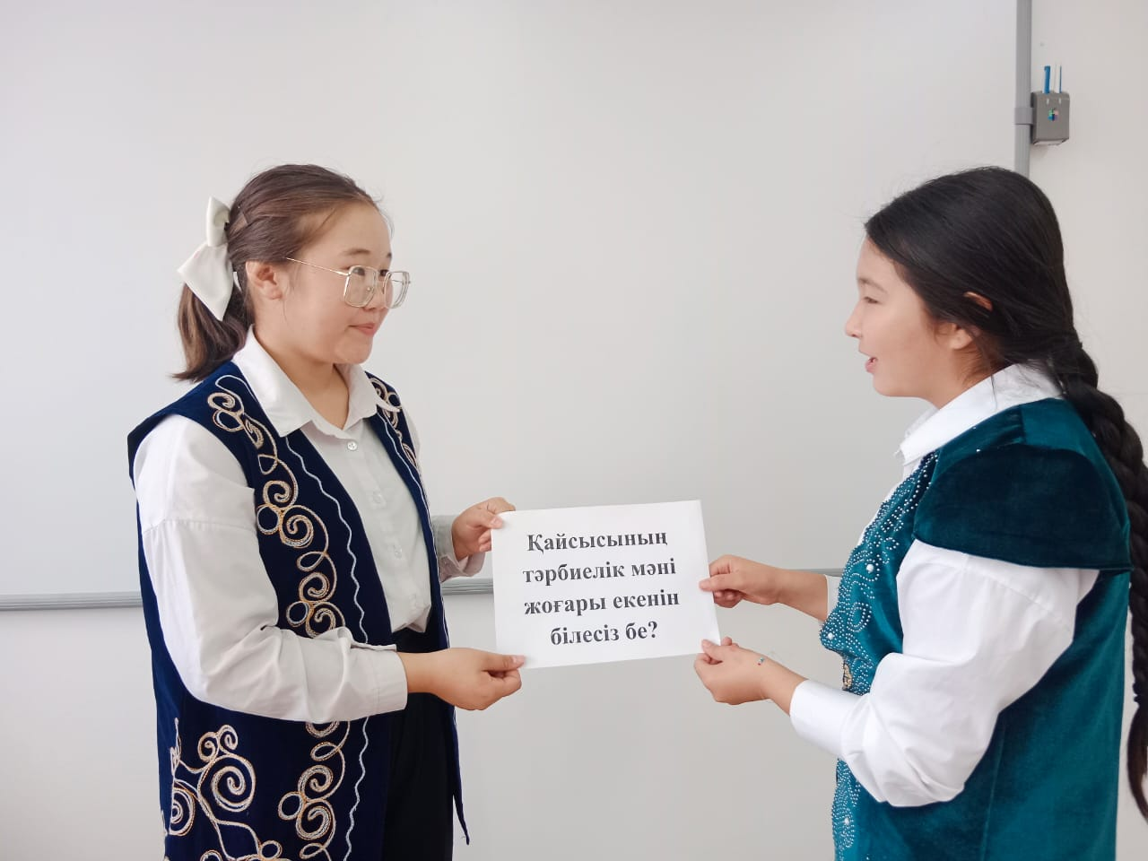 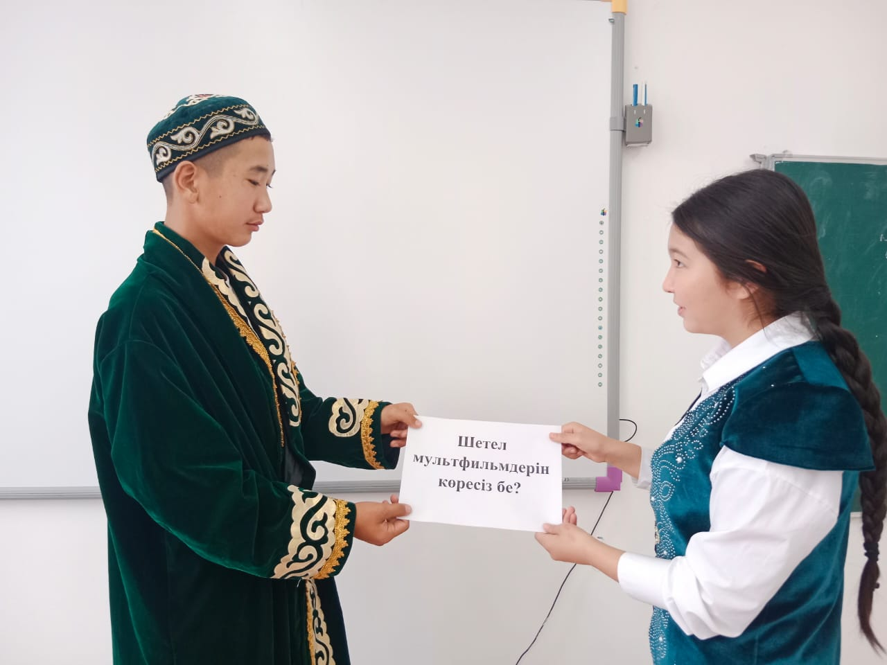

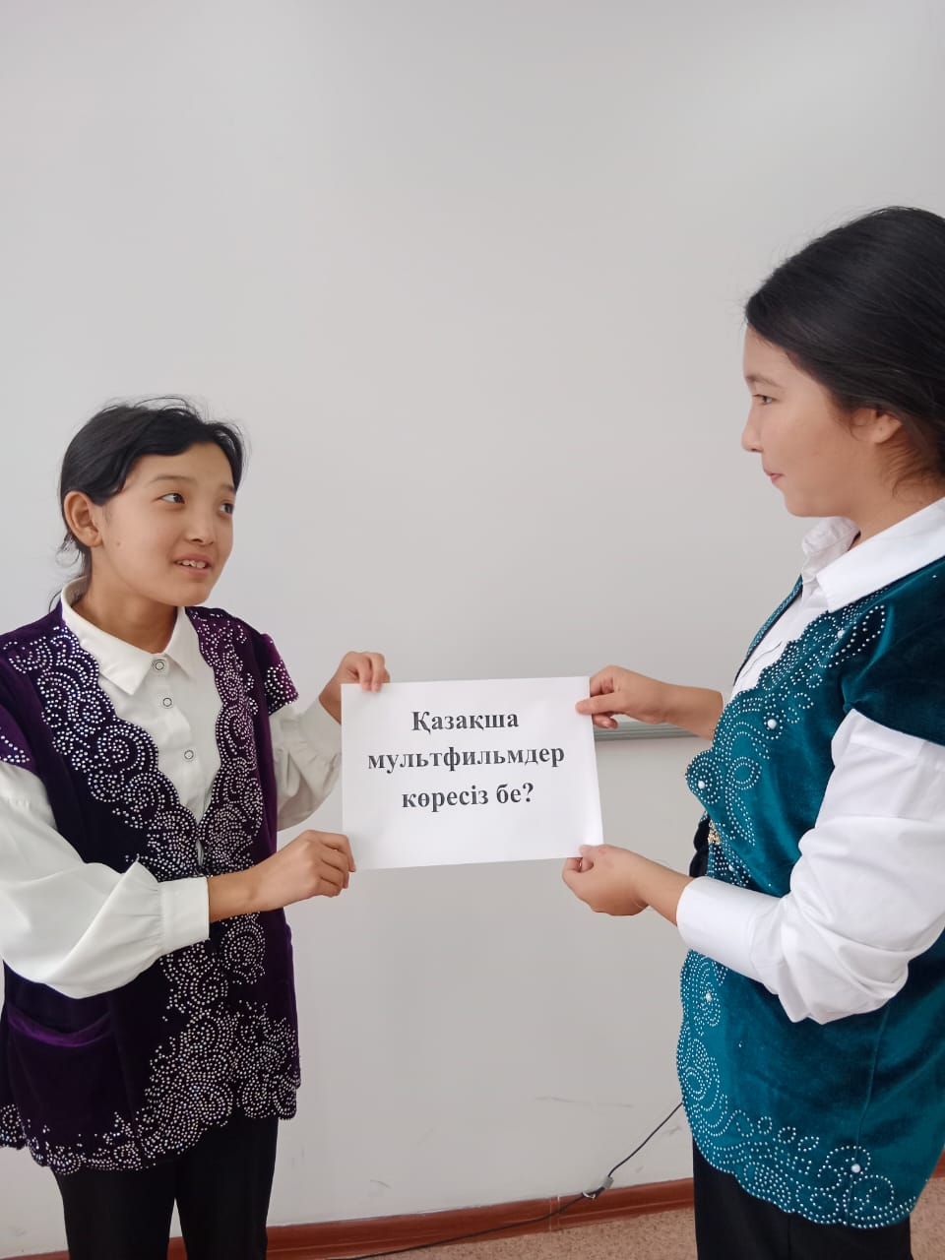 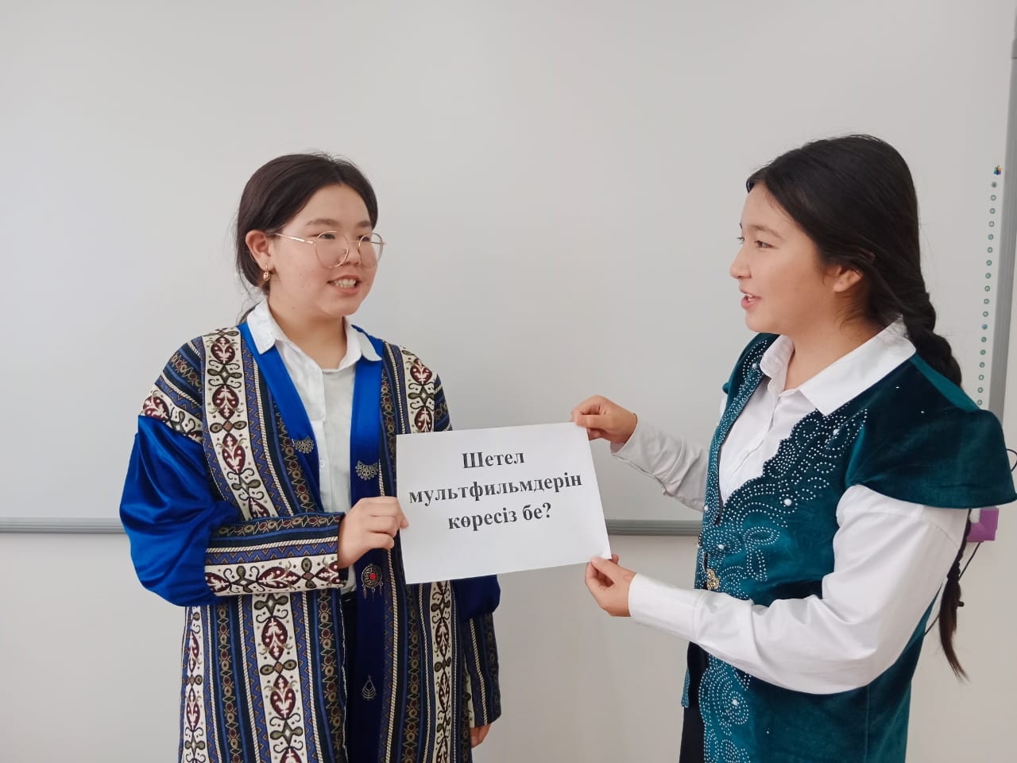

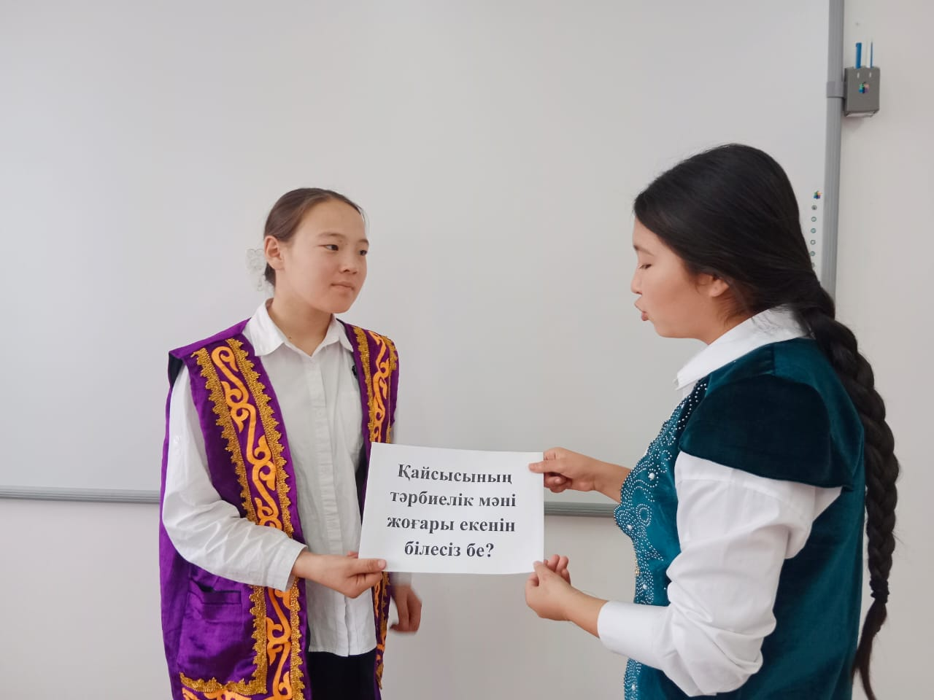 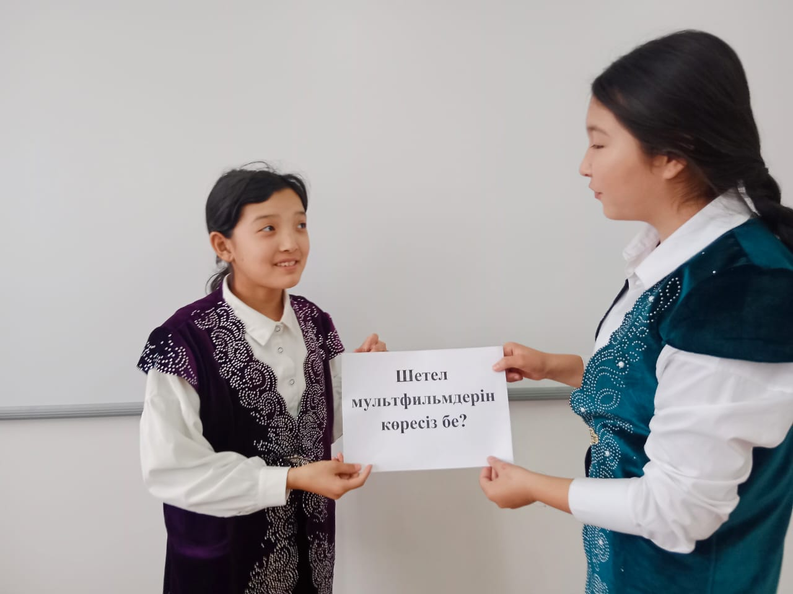

**ҚОСЫМША 3**

